UNIVERSIDAD TÉCNICA ESTATAL DE QUEVEDO
Facultad de Ciencias de la Ingeniería

Ingeniería de Software (Rediseño) · Aplicaciones Web · 5to Nivel

ENTREGA 1A — PLANIFICACIÓN Y DISEÑO

Período Académico | 2025-2026 SPA
Asignatura | Aplicaciones Web
Tipo de Entrega | Grupal — Proyecto Fin de Curso
Semana de Entrega | Semana 5 — Diciembre 2025
Docente | Dr. Gleiston Guerrero
Repositorio GitHub | https://github.com/equipo/profutbol-web

INTEGRANTES DEL EQUIPO

Nombre Completo | Cédula
ARCALLE GREFA DARWIN ORLANDO | 1501234973
PALLO PINTO DANIEL ALEJANDRO | 1250064290
VELEZ LOPEZ RICARDO ELIAS | 1316400942

Descripción del Sistema Web Propuesto

Las instituciones deportivas enfrentan actualmente diversas dificultades relacionadas con la gestión y administración de la información deportiva de los estudiantes. En muchos casos, los procesos del registro de estudiantes, el control de asistencia, la administración de membresías, la gestión de equipamiento deportivo, el seguimiento del rendimiento de los jugadores durante entrenamientos y partidos y generación de reportes se realizan mediante herramientas dispersas, documentos físicos o sistemas poco integrados. Esta situación provoca retrasos en la actualización de información, duplicidad de datos, errores humanos y dificultades para acceder a información confiable y actualizada.
Con el propósito de mejorar estos procesos, se propone el desarrollo de un Sistema de Gestión para Escuela Deportiva (SGED) basado en una aplicación web que permita centralizar la información deportiva y administrativa en una única plataforma accesible desde cualquier dispositivo con conexión a internet. El sistema estará orientado a optimizar la gestión mediante la reducción de errores en el manejo de información y la disponibilidad inmediata de datos para la toma de decisiones.

¿Qué problema resuelve?
Las escuelas de fútbol formativas en Ecuador —particularmente las de nivel intermedio y pequeño— operan con procesos completamente manuales: registros en hojas de cálculo, control de asistencia en papel, gestión de pagos en cuadernos físicos y comunicación informal con padres de familia. Según datos del Ministerio del Deporte Ecuador (2023), existen más de 1.200 escuelas de fútbol registradas en el país, de las cuales el 78% no utiliza ningún software especializado. Esto genera pérdida de información, dificultad para hacer seguimiento del rendimiento de los jugadores, retrasos en cobros y falta de visibilidad para entrenadores y administradores. ProFútbol resuelve esta problemática digitalizando completamente la operación de la escuela.

¿Quiénes son los usuarios?

Rol | Responsabilidades
Administrador | Supervisa el sistema completo, gestiona usuarios, permisos y genera reportes globales.
Entrenador | Evalúa jugadores, registra estadísticas, genera plantillas de partido y planifica entrenamientos.
Recepcionista | Registra estudiantes, gestiona pagos, membresías y préstamos de equipamiento.
Estudiante | Jugador de la escuela; tiene perfil deportivo, asiste a entrenamientos y recibe evaluaciones.

  - ¿Por qué una aplicación web?
La solución web es la más adecuada para este contexto por tres razones fundamentales: (1) Acceso multiplataforma: entrenadores pueden registrar evaluaciones desde el campo con su celular, recepcionistas desde computadoras de escritorio y administradores desde cualquier lugar; (2) Sin instalación: no requiere comprar licencias ni instalar software en equipos de la escuela; (3) Centralización de datos: toda la información de estudiantes, pagos y estadísticas reside en un servidor centralizado, eliminando inconsistencias entre versiones de archivos locales.

Alcance de esta entrega
El sistema ProFútbol fue concebido en el semestre 2025 SPA como un sistema integral. Para este semestre se implementarán los siguientes módulos núcleo que cubren el 70% de los requisitos funcionales prioritarios:
    - Módulo de Autenticación y Gestión de Roles (login, registro, permisos por rol)
    - Módulo de Gestión de Estudiantes (CRUD completo de perfiles deportivos)
    - Módulo de Asistencia (registro por sesión de entrenamiento)
    - Módulo de Evaluaciones (evaluación diaria por criterios con detalle por jugador)
    - Módulo de Membresías y Pagos (control financiero básico)
    - Módulo de Inventario de Equipamiento (gestión de préstamos)
✗ Módulo de Estadísticas de Partido con IA (fuera del alcance, se planifica para versión futura)
✗ Módulo de Reportes Avanzados (exportación PDF/Excel — fuera del alcance por restricción de tiempo)
- El módulo de generación de plantillas con IA fue identificado como requisito de alto valor en el semestre anterior. Se excluye de esta entrega por su complejidad técnica, pero el modelo de base de datos lo contempla para desarrollo futuro sin cambios estructurales.

Revisión y Actualización de Requisitos del Semestre Anterior

Resumen del trabajo previo (semestre 2025 SPA)
En el semestre 2025 SPA el equipo desarrolló el proyecto en la asignatura de Ingeniería de Requisitos. Se utilizaron técnicas de elicitación de entrevistas con entrenadores y administradores de escuelas de fútbol locales, así como observación directa del proceso operativo. Se documentaron 18 requisitos funcionales y 6 requisitos no funcionales en un documento SRS (Software Requirements Specification) elaborado en Google Docs, con casos de uso modelados en draw.io. El sistema fue concebido originalmente como una aplicación de escritorio local.

Tabla de adaptación de requisitos
La siguiente tabla documenta el estado de cada requisito del semestre anterior frente al contexto web:

Cód. | Requisito original (2025 SPA) | Estado | Adaptación para la aplicación web
RF01 | Registro de nuevos estudiantes con datos personales y deportivos | Mantiene | Formulario web multi-paso con validación server-side (PHP)
RF02 | Autenticación de usuarios con usuario y contraseña | Adapta | Login web con sesiones PHP, hashing Argon2id, protección CSRF
RF03 | Gestión de roles de acceso diferenciado | Adapta | Middleware de autorización por rol en cada ruta del backend
RF04 | Registro de asistencia diaria de estudiantes | Adapta | API REST para registro por sesión; soporte RFID mediante endpoint HTTP
RF05 | Evaluación de rendimiento por criterios personalizados | Mantiene | Formulario web con calificación 1-10 por criterio y observaciones
RF06 | Generación de plantillas de partido (alineación) | Adapta | Interfaz drag-and-drop web para asignar posiciones a jugadores
RF07 | Registro de estadísticas por partido | Mantiene | Formulario web post-partido por jugador
RF08 | Gestión de membresías con fechas y estados | Mantiene | CRUD web con cálculo automático de estado (activa/vencida)
RF09 | Registro de pagos con saldo pendiente | Mantiene | Formulario de pago con actualización de saldo en tiempo real
RF10 | Inventario de equipamiento deportivo | Mantiene | CRUD web con control de disponibilidad por unidad
RF11 | Gestión de préstamos de equipamiento | Mantiene | Registro web con estados: pendiente/aprobado/devuelto
RF12 | Gestión de horarios de entrenamiento recurrentes | Adapta | Formulario web con días de semana y generación automática de sesiones
RF13 | Registro de lesiones de estudiantes | Mantiene | Formulario web con historial de lesiones por estudiante
RF14 | Notificaciones a usuarios | Adapta | Notificaciones en-app (base de datos); email via SMTP para membresías
RF15 | Generación de reportes de asistencia | Adapta | Vista web filtrable con exportación a PDF mediante librería del backend
RF16 | Reporte de pagos y morosidad | Adapta | Dashboard web con indicadores de saldo pendiente por estudiante
RF17 | Instalación local en computadora de la escuela | Fuera alcance | Reemplazado por despliegue web accesible por navegador
RF18 | Generación de plantillas con IA | Fuera alcance | Alta complejidad; BD contempla la entidad; versión futura

  - Nuevos requisitos específicos del contexto web

ID | Nombre | Descripción
RNF-WEB-01 | Compatibilidad de navegadores | La aplicación debe ser accesible desde Chrome 120+, Firefox 120+ y Edge 120+
RNF-WEB-02 | Tiempo de respuesta | Cualquier página debe cargar en menos de 3 segundos en conexión de 10 Mbps
RNF-WEB-03 | Diseño responsivo | La interfaz debe ser usable en pantallas de 320px a 1440px de ancho
RNF-WEB-04 | Comunicación segura | Todas las comunicaciones deben realizarse sobre HTTPS en producción
RF-WEB-01 | Autenticación web | El sistema debe implementar login web con gestión de sesiones y timeout automático
RF-WEB-02 | Control de acceso por rol | Cada ruta del sistema debe validar el rol del usuario antes de servir el contenido
RF-WEB-03 | Protección CSRF | Todos los formularios POST deben incluir token CSRF validado en el servidor
- Lista Consolidada de Requisitos Funcionales

ID | Descripción | Prioridad | Criterio de Aceptación
RF-01 | Registro de estudiantes | Alta | El recepcionista puede crear un perfil de estudiante con nombre, cédula, fecha de nacimiento, posición y datos de contacto. El perfil aparece en el listado de estudiantes activos.
RF-02 | Autenticación de usuarios | Alta | Un usuario con credenciales válidas accede al sistema y es redirigido al dashboard correspondiente a su rol. Credenciales inválidas muestran mensaje de error sin revelar cuál campo es incorrecto.
RF-03 | Gestión de roles y permisos | Alta | Cada ruta del sistema devuelve HTTP 403 si el usuario autenticado no tiene el rol requerido. El menú de navegación muestra solo las opciones del rol del usuario.
RF-04 | Registro de asistencia | Alta | El entrenador puede registrar asistencia para cada estudiante en una sesión (Presente / Tardanza / Ausente). El sistema calcula y muestra el porcentaje de asistencia del estudiante.
RF-05 | Evaluaciones diarias | Alta | El entrenador puede crear una evaluación para una sesión con criterios (Rendimiento, Estado Físico, Actitud) y calificar a cada estudiante de 1 a 10. La evaluación queda registrada con fecha y hora.
RF-06 | Gestión de membresías | Alta | El recepcionista puede crear/renovar membresías con fecha inicio, fecha fin y monto. El sistema calcula automáticamente el estado (Activa/Vencida/Suspendida) y lo actualiza diariamente.
RF-07 | Registro de pagos | Alta | El recepcionista puede registrar pagos indicando monto, método (Efectivo/Transferencia) y fecha. El sistema actualiza el saldo pendiente de la membresía automáticamente.
RF-08 | Inventario de equipamiento | Media | El recepcionista puede ver el inventario de equipamiento con cantidad total y disponible. Al registrar un préstamo, la cantidad disponible disminuye; al devolver, aumenta.
RF-09 | Préstamos de equipamiento | Media | El recepcionista puede registrar préstamos y devoluciones. El sistema registra fecha de préstamo y devolución y cambia el estado del préstamo (Pendiente/Devuelto).
RF-10 | Gestión de horarios | Media | El entrenador puede crear horarios recurrentes (días de semana, hora, campo). El sistema genera automáticamente sesiones de entrenamiento para las próximas 4 semanas al crear el horario.
RF-11 | Registro de lesiones | Media | El entrenador puede registrar lesiones de un estudiante con tipo, gravedad y fecha. El sistema muestra el historial de lesiones ordenado cronológicamente.
RF-12 | Notificaciones en-app | Baja | El sistema genera notificaciones automáticas cuando una membresía está próxima a vencer (7 días antes) o cuando hay saldo pendiente superior a $0. Las notificaciones aparecen en el panel de cada usuario.
- Lista Consolidada de Requisitos No Funcionales

ID | Categoría | Descripción | Métrica de Verificación
RNF-01 | Rendimiento | El tiempo de carga de cualquier página no debe superar 3 segundos. | Medido con Lighthouse en Chrome (simulación 4G); P95 ≤ 3s. Umbral: < 2s en conexión local.
RNF-02 | Seguridad — Contraseñas | Las contraseñas deben almacenarse usando el algoritmo Argon2id con sal aleatoria. | Verificable inspeccionando la columna password_hash en la BD: debe iniciar con  $argon2id$.
RNF-03 | Usabilidad — Responsividad | La interfaz debe ser usable en pantallas de 320px a 1440px de ancho sin pérdida de funcionalidad. | Verificado con DevTools de Chrome en resoluciones 375px (móvil), 768px (tablet) y 1280px (desktop).
RNF-04 | Disponibilidad | El sistema debe estar disponible y funcional durante las demostraciones del semestre. | Verificado por el docente durante las semanas 16 y 17. Tiempo de respuesta < 5s en demo.
RNF-05 | Seguridad — Autenticación | Las sesiones deben tener tiempo de expiración de 120 minutos de inactividad. | Un usuario inactivo 120 min es redirigido al login. El token de sesión es invalidado en servidor.
RNF-06 | Seguridad — CSRF | Todos los formularios POST/PUT/DELETE deben incluir token CSRF válido. | Solicitudes sin token o con token inválido reciben HTTP 419. Verificable con herramienta Postman.
RNF-07 | Mantenibilidad | El código debe seguir el patrón MVC con separación clara de responsabilidades. | Revisión de código: no debe existir lógica SQL directa en vistas ni HTML en controladores.
RNF-08 | Compatibilidad | La aplicación debe funcionar correctamente en Chrome 120+, Firefox 120+ y Edge 120+. | Pruebas manuales de funcionalidades core en los tres navegadores antes de la defensa.

- Arquitectura de la Aplicación Web

Diagrama C4 Nivel 1 — Contexto del Sistema

Actor/Sistema | Tipo | Interacción con ProFútbol
Administrador | Usuario (Persona) | Gestiona usuarios, permisos y reportes globales vía navegador web
Entrenador | Usuario (Persona) | Registra asistencia, evaluaciones y genera plantillas de partido
Recepcionista | Usuario (Persona) | Gestiona estudiantes, pagos, membresías e inventario
Estudiante | Usuario (Persona) | Consulta su perfil, evaluaciones y estado de membresía
Servidor SMTP (Gmail/Mailgun) | Sistema Externo | Recibe solicitudes del sistema para enviar correos de notificación
Lector RFID (Hardware) | Sistema Externo | Envía señal de presencia al endpoint API del sistema para marcar asistencia
Figura 1. Contexto del sistema ProFútbol (C4 Nivel 1). [Reemplazar con diagrama PNG de Structurizr/draw.io]

Diagrama C4 Nivel 2 — Contenedores

Contenedor | Tecnología | Responsabilidad
Navegador Web (Cliente) | HTML5 + CSS3 + JS ES6+ | Interfaz de usuario. Renderiza vistas Blade, envía formularios y consume endpoints JSON.
Aplicación Web (Backend) | PHP 8.2 + Laravel 11 | Servidor principal. Maneja rutas, autenticación, lógica de negocio y acceso a BD.
Base de Datos | MySQL 8.0 | Almacena todos los datos del sistema: usuarios, estudiantes, pagos, evaluaciones, etc.
Cola de trabajos (Jobs) | Laravel Queue (database driver) | Procesa tareas asíncronas: envío de emails de notificación y generación de reportes.
Servidor Web | Apache 2.4 / Nginx | Termina conexiones HTTP/HTTPS y delega al proceso PHP-FPM.
Figura 2. Contenedores del sistema ProFútbol (C4 Nivel 2). [Reemplazar con diagrama PNG de draw.io/PlantUML]

  - Descripción de Capas y Tecnologías

Capa | Tecnología | Justificación
Frontend | HTML5 + CSS3 + JS ES6+ (Blade  Templates) | Las vistas se renderizan en el servidor mediante Blade. JS se usa solo para validaciones de formulario y peticiones AJAX puntuales, minimizando la carga del cliente.
Framework CSS | Bootstrap 5.3 | Componentes responsivos probados, grilla flexible y documentación extensa. El equipo ya tiene experiencia previa con Bootstrap, reduciendo la curva de aprendizaje.
Backend | PHP 8.2 con Laravel 11 | Ver ADR-001 para justificación completa. Laravel proporciona ORM (Eloquent), sistema de migraciones, autenticación lista, middleware y sistema de colas.

Capa | Te cnología | Justificación
Base de datos | MySQL 8.0 | Motor relacional maduro, soporte completo de llaves foráneas, transacciones ACID y amplio soporte de hosting en Ecuador. Compatible con XAMPP para desarrollo local.
Servidor web | Apache 2.4 (desarrollo: XAMPP) | Entorno de desarrollo estandarizado. En producción se puede migrar a Nginx sin cambios en el código de la aplicación.
Control de versiones | Git + GitHub | Repositorio compartido del equipo con política de ramas: main (producción), develop (integración), feature/xxx (desarrollo).
Despliegue | XAMPP local (desarrollo) / Hosting compartido PHP (producción) | Desarrollo local con XAMPP para evitar dependencias de conectividad. Producción en hosting compartido cPanel con soporte PHP 8.2 y MySQL.

  - ADR-001 — Decisión de Tecnología Principal

Título | ADR-001: Selección del lenguaje de programación del servidor
Estado | Aceptado
Contexto | El equipo necesita elegir el lenguaje del lado del servidor para implementar el sistema ProFútbol. Restricciones: (1) el equipo tiene 3 integrantes con conocimiento previo de PHP de cursos anteriores; (2) el sistema requiere despliegue en hosting económico disponible en Ecuador; (3) el tiempo disponible es de 10 semanas de desarrollo efectivo; (4) el docente indicó que PHP 8.2, ASP.NET Core 8 y Java/JSP son las opciones válidas.
Opciones consideradas | Opción A: PHP 8.2 con Laravel 11 — framework full-stack maduro, ecosistema amplio, hosting económico. Opción B: ASP.NET Core 8 — robusto, tipado estático, requiere hosting dedicado (.NET runtime). Opción C: PHP 8.2 sin framework — control total, sin curva de aprendizaje del framework, mayor esfuerzo manual.
Decisión | Se elige la Opción A: PHP 8.2 con Laravel 11. Razones: (1) el 100% del equipo tiene experiencia previa con PHP frente al 0% con C#; (2) Laravel provee autenticación, ORM, migraciones y sistema de colas de forma integrada, reduciendo el tiempo de desarrollo de infraestructura; (3) el hosting compartido cPanel (≈$5/mes en Ecuador) soporta PHP 8.2 y MySQL nativamente, eliminando costos de servidor dedicado que requeriría ASP.NET; (4) la documentación de Laravel en español es extensa.
Consecuencias positivas | - Velocidad de desarrollo alta gracias a Eloquent ORM y Blade. • Despliegue simple en hosting compartido. • Autenticación con Laravel Breeze lista en 30 minutos. • Migraciones SQL versionadas en Git.
Consecuencias negativas | - Curva de aprendizaje de Laravel (≈1-2 semanas). Mitigación: tutoriales de Laracasts y documentación oficial. • Mayor consumo de RAM que PHP puro. Mitigación: hosting seleccionado tiene 512 MB RAM mínimos. • Vendor lock-in relativo a las convenciones Laravel. Mitigación: patrón MVC está documentado y es portable.

Modelo de Base de Datos

Modelo Entidad-Relación
El sistema ProFútbol cuenta con 21 entidades principales. A continuación se presenta el resumen de relaciones entre las entidades más importantes. [El diagrama MER completo debe incluirse como PNG exportado de dbdiagram.io]

Entidad A | Entidad B | Cardinalidad | Descripción
Persona | Estudiante | 1:1 | Estudiante hereda/extiende de Persona
Persona | Entrenador | 1:1 | Entrenador hereda/extiende de Persona
Persona | Recepcionista | 1:1 | Recepcionista hereda/extiende de Persona
Entrenador | HorarioEntrenamiento | 1:N | Un entrenador crea muchos horarios
HorarioEntrenamiento | SesionEntrenamiento | 1:N | Un horario genera muchas sesiones
SesionEntrenamiento | Asistencia | 1:N | Una sesión tiene asistencia de muchos estudiantes
SesionEntrenamiento | EvaluacionDiaria | 1:1 | Una sesión tiene una evaluación
EvaluacionDiaria | CriterioEvaluacion | 1:N | Una evaluación tiene varios criterios
CriterioEvaluacion | DetalleEvaluacion | 1:N | Un criterio tiene la nota de muchos estudiantes
Estudiante | Membresia | 1:N | Un estudiante puede tener varias membresías (histórico)
Membresia | Pagos | 1:N | Una membresía puede tener varios pagos
Estudiante | PrestamoEquipamient o | 1:N | Un estudiante puede tener varios préstamos
Equipamiento | PrestamoEquipamient o | 1:N | Un equipamiento puede prestarse múltiples veces
Partido | PlantillaPartido | 1:1 | Un partido tiene una plantilla
PlantillaPartido | JugadorPlantilla | 1:N | Una plantilla tiene varios jugadores
Tabla de relaciones entre entidades del sistema ProFútbol. [Acompañar con diagrama MER en PNG]

Diccionario de Datos (tablas principales)
Tabla: personas

Atributo | Tipo | Nulo | Restricción | Descripción
id | INT | No | PK, AUTO_INCREMENT | Identificador único
nombres | VARCHAR(100) | No | NOT NULL | Nombres completos
apellidos | VARCHAR(100) | No | NOT NULL | Apellidos completos
cedula | VARCHAR(13) | No | UNIQUE | Cédula ecuatoriana
email | VARCHAR(255) | No | UNIQUE | Correo electrónico para login
password_hash | VARCHAR(255) | No | NOT NULL | Hash Argon2id de la contraseña

Atributo | Tipo | Nulo | Restricción | Descripción
telefono | VARCHAR(15) | Sí | - | Teléfono de contacto
rol | ENUM('admin','entrenador'  ,'recepcionista','estudiante'  ) | No | DEFAULT 'estudiante' | Rol del usuario
creado_en | TIMESTAMP | No | DEFAULT CURRENT_TIMESTAMP | Fecha de registro

Tabla: estudiantes

Atributo | Tipo | Nulo | Restricción | Descripción
id | INT | No | PK, AUTO_INCREMENT | Identificador único
persona_id | INT | No | FK → personas.id | Referencia a datos personales
posicion_id | INT | Sí | FK → posiciones.id | Posición preferida en el campo
rfid_codigo | VARCHAR(50) | Sí | UNIQUE | Código del chip RFID para asistencia
fecha_nacimiento | DATE | No | NOT NULL | Fecha de nacimiento del jugador
numero_camiseta | TINYINT | Sí | - | Número asignado de camiseta
activo | TINYINT(1) | No | DEFAULT 1 | 1=activo, 0=inactivo/retirado

Tabla: sesiones_entrenamiento

Atributo | Tipo | Nulo | Restricción | Descripción
id | INT | No | PK, AUTO_INCREMENT | Identificador único de la sesión
horario_id | INT | No | FK →  horarios_entrenamiento.id | Horario del que se generó
fecha | DATE | No | NOT NULL | Fecha del entrenamiento
hora_inicio | TIME | No | NOT NULL | Hora de inicio de la sesión
campo | VARCHAR(50) | Sí | - | Nombre del campo/cancha
estado | ENUM('programada','en_c urso','finalizada','cancelad a') | No | DEFAULT 'programada' | Estado de la sesión

Tabla: membresias

Atributo | Tipo | Nulo | Restricción | Descripción
id | INT | No | PK, AUTO_INCREMENT | Identificador único
estudiante_id | INT | No | FK → estudiantes.id | Estudiante al que pertenece
fecha_inicio | DATE | No | NOT NULL | Inicio de la membresía
fecha_fin | DATE | No | NOT NULL | Fecha de vencimiento
monto_total | DECIMAL(8,2) | No | NOT NULL | Valor total de la membresía

Atributo | Tipo | Nulo | Restricción | Descripción
saldo_pendiente | DECIMAL(8,2) | No | DEFAULT 0 | Saldo por cobrar
estado | ENUM('activa','vencida','su spendida') | No | DEFAULT 'activa' | Estado calculado automáticamente

Script DDL de Creación
El script SQL completo está en el repositorio en database/schema.sql. Fragmento de las tablas principales:

-- ProFútbol Database Schema v1.0
-- Motor: MySQL 8.0 | Charset: utf8mb4
CREATE DATABASE IF NOT EXISTS profutbol CHARACTER SET utf8mb4 COLLATE utf8mb4_unicode_ci;
USE profutbol;
CREATE TABLE personas (
id INT AUTO_INCREMENT PRIMARY KEY,
nombres VARCHAR(100) NOT NULL,
apellidos VARCHAR(100) NOT NULL,
cedula VARCHAR(13) NOT NULL UNIQUE,
email VARCHAR(255) NOT NULL UNIQUE,
password_hash VARCHAR(255) NOT NULL,
telefono VARCHAR(15) DEFAULT NULL,
rol ENUM('admin','entrenador','recepcionista','estudiante') DEFAULT 'estudiante',
creado_en TIMESTAMP DEFAULT CURRENT_TIMESTAMP,
actualizado_en TIMESTAMP DEFAULT CURRENT_TIMESTAMP ON UPDATE CURRENT_TIMESTAMP,
INDEX idx_email (email),
INDEX idx_rol (rol)
) ENGINE=InnoDB;
CREATE TABLE posiciones (
id TINYINT AUTO_INCREMENT PRIMARY KEY,
nombre VARCHAR(50) NOT NULL UNIQUE
) ENGINE=InnoDB;
CREATE TABLE estudiantes (
id INT AUTO_INCREMENT PRIMARY KEY,
persona_id INT NOT NULL,
posicion_id TINYINT DEFAULT NULL,
rfid_codigo VARCHAR(50) DEFAULT NULL UNIQUE,
fecha_nacimiento DATE NOT NULL,
numero_camiseta TINYINT DEFAULT NULL,
activo TINYINT(1) NOT NULL DEFAULT 1,
FOREIGN KEY (persona_id) REFERENCES personas(id) ON DELETE CASCADE,
FOREIGN KEY (posicion_id) REFERENCES posiciones(id) ON DELETE SET NULL,
INDEX idx_rfid (rfid_codigo)
) ENGINE=InnoDB;
CREATE TABLE membresias (
id INT AUTO_INCREMENT PRIMARY KEY,
estudiante_id INT NOT NULL,
fecha_inicio DATE NOT NULL,
fecha_fin DATE NOT NULL,
monto_total DECIMAL(8,2) NOT NULL,
saldo_pendiente DECIMAL(8,2) NOT NULL DEFAULT 0.00,

estado ENUM('activa','vencida','suspendida') NOT NULL DEFAULT 'activa',
creado_en TIMESTAMP DEFAULT CURRENT_TIMESTAMP,
FOREIGN KEY (estudiante_id) REFERENCES estudiantes(id) ON DELETE CASCADE,
INDEX idx_estado (estado),
INDEX idx_fecha_fin (fecha_fin)
) ENGINE=InnoDB;
-- (Ver database/schema.sql en repositorio para script completo)

Diseño de Interfaz: Wireframes

Los wireframes fueron elaborados en Figma y se presentan a continuación. [Los wireframes reales en PNG exportados de Figma deben reemplazar las descripciones de cada pantalla].

WF-01 — Página de Login

Rol que la ve | Todos los usuarios (público)
Elementos y función | Formulario centrado con logo ProFútbol, campo Email, campo Contraseña, botón "Ingresar" (verde), enlace "¿Olvidé mi contraseña?". Mensajes de error en rojo bajo el campo correspondiente. Fondo con imagen de cancha de fútbol en baja opacidad.
Flujo de navegación | Entrada: acceso directo desde URL raíz. Salida: redirige al dashboard del rol del usuario autenticado.

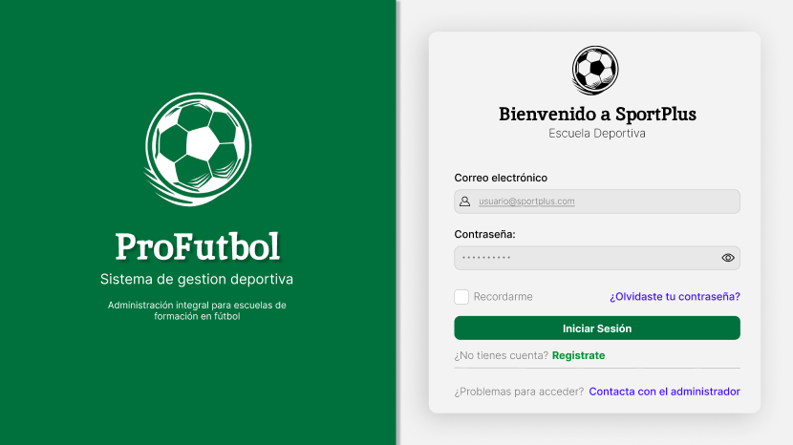
Pantalla WF-01 — Página de Login

WF-02 — Dashboard del Entrenador

Rol que la ve | Entrenador autenticado
Elementos y función | Barra lateral izquierda con navegación: Inicio, Estudiantes, Horarios, Sesiones, Evaluaciones, Plantillas, Estadísticas. Área principal: tarjetas de resumen (próxima sesión, pendientes de evaluar, alertas de lesiones). Lista de próximas 3 sesiones con botón "Registrar asistencia".
Flujo de navegación | Entrada: login exitoso con rol Entrenador. Salida: cualquier módulo de la barra lateral.

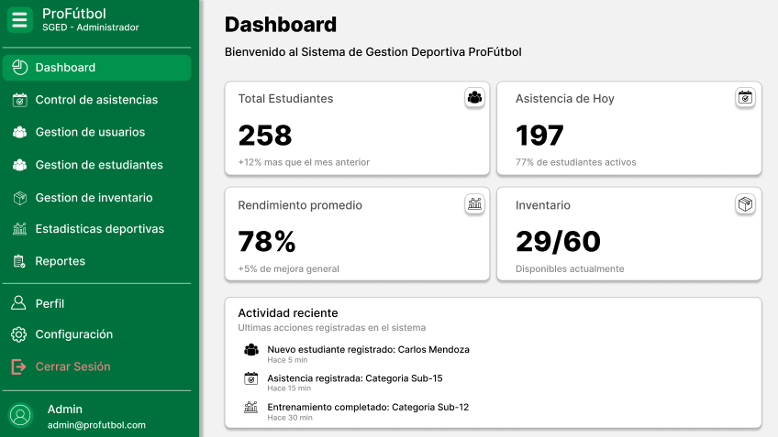
Pantalla WF-02 — Dashboard del Entrenador

WF-03 — Registro de Nuevo Usuario

Rol que la ve | Todos los usuarios (público)
Elementos y función | Formulario con campos: Nombre, Apellido, Cédula, Correo Electrónico, Teléfono, Fecha de naciemiento, Contraseña, Confirmar contraseña. Acciones (Cancelar/Guardar).
Flujo de navegación | Entrada: Pagina Login → Registrate. Salida: formulario con campos a rellenar

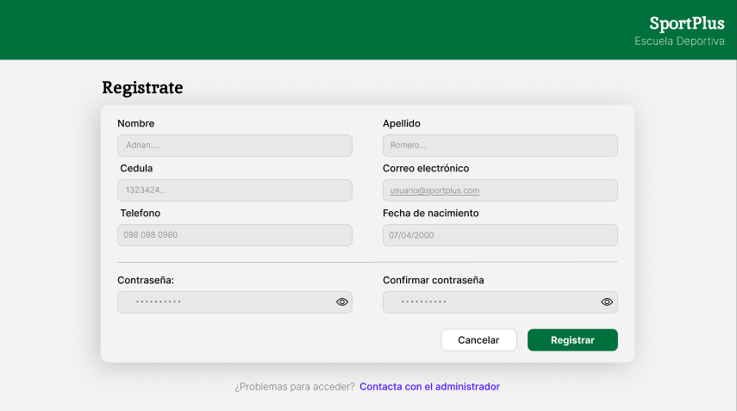
Pantalla WF-03 — Registro de Nuevo Usuario

WF-04 — Gestión de estudiantes

Rol que la ve | Entrenador autenticado
Elementos y función | barra de búsqueda, filtro y un botón de agregar nuevo estudiantes, muestra lista de estudiantes se pueden realizar 3 cosas: Ver perfil, descargar pdf y eliminar
Flujo de navegación | Entrada: acceso directo desde URL raíz. Salida: redirige al dashboard del rol del usuario autenticado.
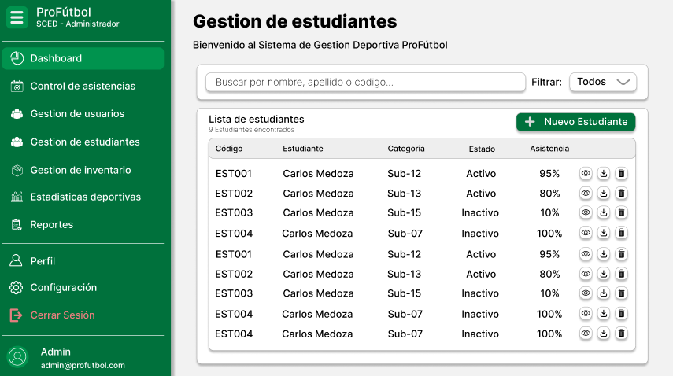
Pantalla WF-04 — Gestor de estudiantes

Plan de Trabajo: Cronograma e Hitos

Cronograma semanal (Semanas 5–17)

Seman a | Tarea Principal | Responsable | Entregable Asociado
5 | Entrega 1A: planificación y diseño | Todo el equipo | PDF Entrega 1A en LMS (Sumativa #5)
6 | Configuración entorno + estructura proyecto Laravel + rutas base + autenticación Breeze | Integrante 1 (Líder) | Repositorio con estructura inicial y login funcional
7 | PE Unidad II: Backend PHP/Laravel + CRUD Personas y Estudiantes | Todo el equipo | PE Unidad II (Sumativa #6)
8 | Módulo de Horarios y Sesiones de Entrenamiento + Relaciones ORM | Integrante 2 (Backend) | Modelos y controladores de horarios listos
9 | Evaluación Parcial 1 Individual + Correcciones de retroalimentación | Individual | EP Primer Corte (Sumativa #7)
10 | Módulo de Asistencia (registro manual + endpoint RFID) + Frontend responsivo | Integrantes 1 y 3 | Avance PFC Módulo datos (Sumativa #8)
11 | Módulo de Evaluaciones Diarias (criterios + detalles) + PE Unidad III | Todo el equipo | PE Unidad III (Sumativa #9)
12 | Módulo de Membresías y Pagos + integración de capas | Integrante 2 + 3 | CRUD de membresías y pagos funcional
13 | Módulo de Inventario y Préstamos + Exposición Backend | Integrante 2 | Exposición Back-End (Sumativa #12)
14 | Notificaciones en-app + Panel de reportes básico + Pruebas integración | Todo el equipo | Sistema funcional end-to-end
15 | Correcciones finales + Documentación + Entrega 1B | Todo el equipo | Entrega 1B en LMS (Sumativa #15)
16 | PE Unidad IV + Pruebas de aceptación + Despliegue final | Todo el equipo | PE Unidad IV (Sumativa #16)
17 | Defensa oral del PFC + Evaluación Final | Todo el equipo | EP Segundo Corte + Defensa (Sumativa #17)
Las semanas marcadas en dorado corresponden a hitos sumativas.

  - Asignación de roles del equipo

Integrante | Rol Principal | Responsabilidades
Integrante 1 [Nombre] | Líder Técnico / Full Stack | Coordinación del equipo, revisiones de código, decisiones de arquitectura, configuración del entorno, módulo de autenticación, integración de capas.
Integrante 2 [Nombre] | Desarrollador Backend | Modelos Eloquent, controladores, migraciones, relaciones ORM, módulos de asistencia, evaluaciones y membresías.
Integrante 3 [Nombre] | Desarrollador Frontend | Vistas Blade, Bootstrap 5, formularios, responsividad, módulo de inventario y notificaciones en-app.

- Los roles no son exclusivos: cada integrante debe tener commits en todos los módulos. El historial de GitHub es evidencia de participación grupal.

Estructura del Repositorio Git

El repositorio del proyecto está disponible en: https://github.com/DarwinSM21/SGED_APPWEB.git

Ruta / Archivo | Contenido
README.md | Descripción del proyecto, instrucciones de instalación, integrantes, URL del sistema desplegado
docs/entrega-1a.pdf | Este informe en PDF
docs/diagramas/ | Diagramas C4 Nivel 1 y 2 (PNG), MER (PNG) y wireframes de Figma
docs/adr/ADR-001-tecnologia.m d | Architecture Decision Record de la selección tecnológica
database/schema.sql | Script DDL completo de creación de la base de datos MySQL
.gitignore | Excluye: vendor/, .env, node_modules/, *.log, storage/*.log
.env.example | Variables de entorno con nombres pero sin valores reales
app/ | Modelos, Controladores y Middleware de Laravel
resources/views/ | Vistas Blade de la aplicación
routes/web.php | Definición de rutas web de la aplicación
public/ | Assets públicos: CSS, JS, imágenes
- Todos los integrantes del equipo deben tener al menos 1 commit en el repositorio antes de la fecha de entrega. El primer commit puede ser la creación de la estructura de carpetas y el README.

Referencias Bibliográficas

- Sommerville, I. (2015). Ingeniería del software (10.a ed.). Pearson Education. ISBN: 978-0-13-394303-0

- Otwell, T. & Laravel Contributors (2024). Laravel 11.x Documentation. Laravel LLC. Recuperado de https://laravel.com/docs/11.x
- Brown, S. (2023). The C4 model for visualising software architecture. Leanpub. Recuperado de https://c4model.com/
- Washizaki, H. (Ed.). (2024). SWEBOK Guide v4.0. IEEE Computer Society. Recuperado de https://www.computer.org/education/bodies-of-knowledge/software-engineering
- Nixon, R. (2021). Learning PHP, MySQL & JavaScript (6.a ed.). O'Reilly Media. ISBN: 978-1-492-06229-9

- Bass, L., Clements, P., & Kazman, R. (2021). Software architecture in practice (4.a ed.). Addison-Wesley. ISBN: 978-0-13-688080-1
- Ministerio del Deporte Ecuador (2023). Estadísticas de escuelas deportivas registradas 2023. Gobierno del Ecuador. Recuperado de https://www.deporte.gob.ec
- MySQL AB (2024). MySQL 8.0 Reference Manual. Oracle Corporation. Recuperado de https://dev.mysql.com/doc/refman/8.0/en/

